ДОКЛАД
О расширении доступа субъектов малого предпринимательства
к государственным и муниципальным закупкам

18 сентября 2023 года
10.30

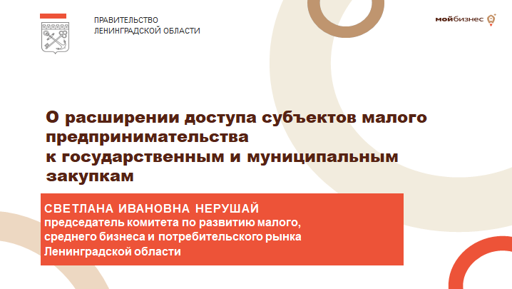

Расширение доступа субъектов малого предпринимательства
к государственным и муниципальным закупкам является одной из приоритетных задач развития поддержки малого бизнеса на территории Ленинградской области.

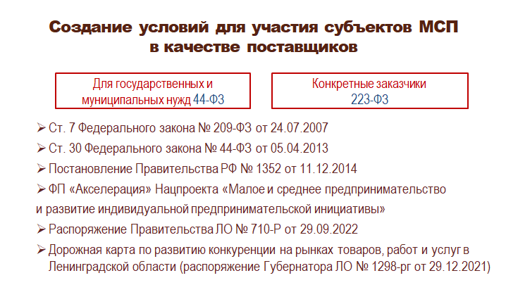
Требования к участию субъектов малого предпринимательства в закупках определены для государственных и муниципальных нужд в соответствии со статьей 30 Федерального закона 44-ФЗ «О контрактной системе в сфере закупок товаров, работ, услуг для обеспечения государственных и муниципальных нужд».
Основные новации 2022 года коснулись закупок организаций с государственным или муниципальным участием по 223-ФЗ. А именно в соответствии с постановлением Правительства Российской Федерации 1352 определены особенности участия субъектов малого и среднего предпринимательства в закупках отдельными видами юридических лиц – крупнейшими заказчиками.

Также в Ленинградкой области действует распоряжение Правительства Ленинградской области от 29.09.2022 № 710-р «О мерах по расширению участия субъектов малого предпринимательства в исполнении государственного и муниципального заказа Ленинградской области», в соответствии с которым заказчики берут на себя повышенные обязательства по закупкам у малого бизнеса по сравнению с нормой, предусмотренной Федеральным законом 44-ФЗ.

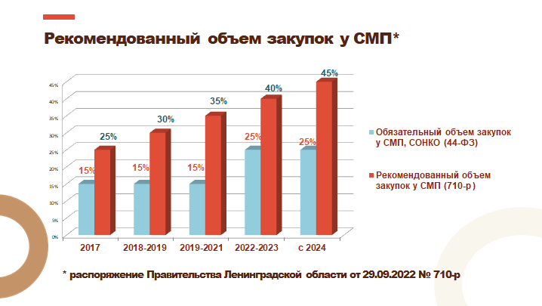

Они должны, начиная с 2022 года, предусматривать закупки у субъектов малого предпринимательства в объеме не менее 40%. Следует отметить, что с данным требованием государственные и муниципальные заказчики справляются с большим запасом. В связи с этим предлагаем внести изменения в распоряжение Правительства Ленинградской области 710-р в части увеличения рекомендованного объема закупок у субъектов малого предпринимательства до 45% уже начиная с составления плана закупок на 2024 год.

Высокий процент размещения заказов у субъектов малого предпринимательства обеспечивает достойное место региона в оценке показателя по участию субъектов малого предпринимательства в государственном и муниципальном заказе Национального рейтинга состояния инвестиционного климата в субъектах Российской Федерации, который проводит Агентство стратегических инициатив по продвижению новых проектов. С 2020 года регион твердо удерживает позиции в группе «В». Конечно, нашей общей задачей является попадание в группу «А».
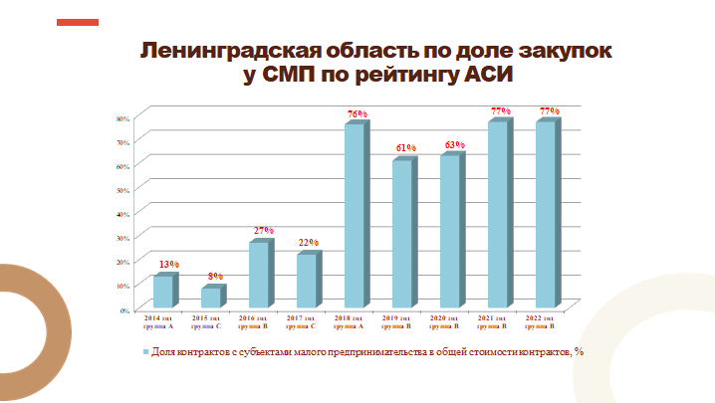

Доля контрактов у СМП от стоимости контрактов, заключенных в 2022 году, составила 77% от общего объема закупок у субъектов малого предпринимательства.
Фактический объем закупок у субъектов малого предпринимательства за 2022 год составил более 50 млрд рублей (51,9 млрд рублей).
При этом объем закупок, произведенных органами исполнительной власти Ленинградской области у субъектов малого предпринимательства, составил 64%, а органами местного самоуправления Ленинградской области – 95%.
Губернатором Ленинградской области была поставлена задавлена задача, чтобы не только рос объем закупок у СМП, но и росла доля закупок у поставщиков Ленинградской области.

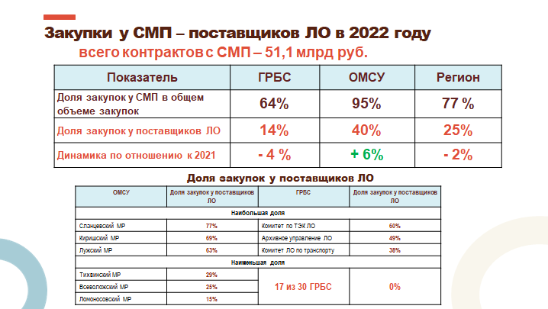

Доля контрактов, заключенных с СМП Ленинградской области от стоимости контрактов, заключенных по конкурентным процедурам в 2022 году, составила 25% от общего объема закупок у субъектов малого предпринимательства. При этом доля контрактов, заключенных ОИВ, составила всего 14% в общем объеме закупок у субъектов малого предпринимательства, а ОМСУ – 40%.
Необходимо отметить, что по сравнению с 2021 годом доля контрактов с поставщиками Ленинградской области, заключенных органами местного самоуправления, увеличилась на 6%, а заключенных органами исполнительной власти, снизилась на 4%. При этом 17 из 30 ГРБС (главных распорядителей бюджетных средств) вообще не заключали в 2022 году контракты с поставщиками Ленинградской области. Считаем необходимым обратить внимание органов исполнительной власти на этот показатель.
Конечно, в рамках конкурентных процедур у заказчиков отсутствует возможность выбора поставщиков по территориальному признаку. Одним из механизмов увеличения доли поставщиков Ленинградской области может являться созданная в регионе система поддержки, которая могла бы способствовать выращиванию своих региональных поставщиков.

Наивысший показатель по заключенным контрактам с поставщиками Ленинградской области продемонстрировал Сланцевский муниципальный район – 77%, из ОИВ – комитет по ТЭК – 60%.

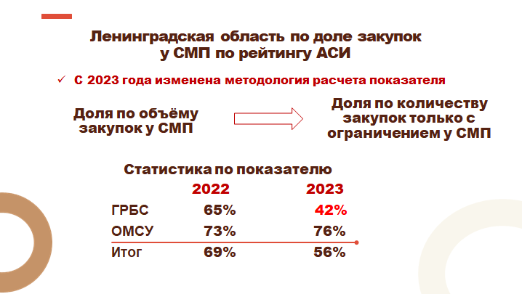
Следует отметить, что с этого года при оценке показателя за 2022 год АСИ поменяло подход: если ранее рассчитывали долю закупок у малого бизнеса в общем объеме заключенных контрактов по проведенным конкурентным процедурам закупок, то с 2022 года оценивается доля конкурентных закупок, объявленных с преимуществами у субъектов малого предпринимательства и социально ориентированных некоммерческих организаций в общем количестве конкурентных закупок в субъекте Российской Федерации.
Таким образом, АСИ стимулирует регионы увеличивать количество конкурентных процедур, проводимых только для субъектов малого предпринимательства и социально ориентированных некоммерческих организаций.
При этом значение показателя Ленинградской области за 2022 год составило 69%, по данным АСИ по количеству конкурентных процедур наш регион оказался опять в группе «В».
Необходимо обратить внимание, что в 2023 году наблюдается устойчивая тенденция к снижению данного показателя по государственным закупкам, что негативно может отразиться на рейтинге региона по данному показателю. Поэтому государственным заказчикам рекомендуется пересмотреть оставшиеся закупки и по возможности за оставшиеся 3 месяца увеличить количество закупок с ограничением размещения только среди СМП и СОНкО.
Считаем необходимым комитету по развитию малого, среднего бизнеса и потребительского рынка Ленинградской области совместно с комитетом государственного заказа Ленинградской области обеспечить мониторинг данного показателя с учетом новой методологии расчета АСИ и внести соответствующие изменения в Распоряжение № 710-р.

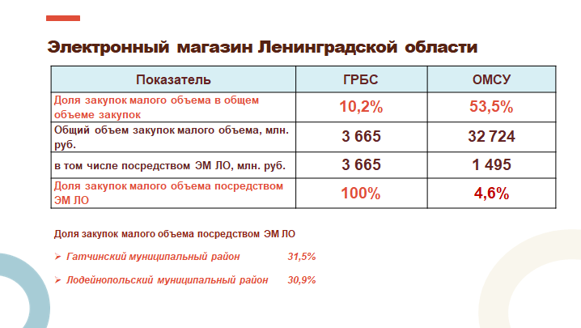
Одним из источников увеличения данного показателя комитет видит закупки малого объема муниципальных заказчиков, которые в 2022 году превысили конкурентные процедуры. При этом преимущественно закупки малого объема заключаются с субъектами малого предпринимательства. Поэтому предлагаем муниципальным заказчикам, в первую очередь заказчикам районного уровня и городского округа, пересмотреть закупки малого объема и частично за счет них увеличить количество конкурентных процедур, которые размещаются только среди СМП и СОНкО.
Действующим инструментов поддержки субъектов малого и среднего предпринимательств в регионе является Электронный магазин Ленинградской области. Всем государственным и муниципальным заказчикам рекомендовано осуществлять закупки малого объема посредством Электронного магазина, в котором созданы единые условия для поставщиков и возможность их участия в закупках малых объемов; предусмотрена возможность заключения контрактов и обмен бухгалтерскими документами в электронной форме; а главное – отображается потребность заказчиков Ленинградской области в товарах, работах, услугах, по которым поставщики также могут разместить свои предложения.
Осуществление закупочной деятельности с использованием Электронного магазина приводит к увеличению количества участников закупок, повышению уровня конкуренции, росту активности субъектов хозяйственной деятельности Ленинградской области, эффективному использованию бюджетных средств.
За 2022 год все закупки у единственного поставщика, осуществленные главными распорядителями бюджетных средств Ленинградской области, были осуществлены посредством Электронного магазина.
А вот доля закупок через Электронный магазин муниципальными заказчиками составила в 2022 году всего 4,6%. Наибольший объем закупок через Электронный магазин из органов местного самоуправления – у Гатчинского муниципального района. Объем этих контрактов составил 307,38 млн рублей, что составляет 61% от общего объема закупок, осуществленных всеми органами местного самоуправления Ленинградской области через Электронный магазин.
Считаем, что муниципальным заказчикам необходимо увеличивать количество и объем закупок у единственного поставщика, осуществляемых посредством Электронного магазина. Кроме того, предлагаем комитету по госзакупкам вернуться к рассмотрению вопроса установления предельной величины вознаграждения за осуществление закупок через Электронный магазин для поставщиков – субъектов малого предпринимательства (в настоящий момент предельной величины нет – общие условия для всех – 1% от стоимости контракта).

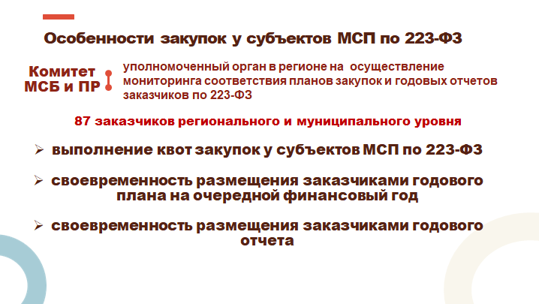
Значимые нововведения произошли в 2022 году по участию субъектов малого и среднего предпринимательства в закупках крупнейших заказчиков регионального и муниципального уровня.
В соответствии с 209-ФЗ комитет по развитию малого, среднего бизнеса и потребительского рынка Ленинградской области наделен полномочиями по контролю за выполнением крупнейшими заказчиками требований по обеспечению участия субъектов малого и среднего предпринимательства в закупках.
С 2023 года Комитет осуществляет оценку и мониторинг соответствия планов закупки товаров, работ, услуг, а также годовых отчетов об осуществлении закупок 87 заказчиков регионального и муниципального уровней. Под данные процедуры контроля попадают организации с государственным или муниципальным участием с долей более 50% в случае если годовой объем выручки от продажи продукции (продажи товаров, выполнения работ, оказания услуг) по данным годовой бухгалтерской (финансовой) отчетности за предшествующий календарный год не превышает 500 млн. рублей. Если более 500 млн. рублей, то данные процедуры оценки соответствия и мониторинга проводятся на федеральном уровне акционерным обществом «Корпорация «МСП».
Под данные процедуры подпадают и организации, независимо от наличия участия государства в капитале, являющиеся субъектами естественных монополий или организациями, осуществляющими регулируемые виды деятельности в сфере электроснабжения, газоснабжения, теплоснабжения, водоснабжения, водоотведения, очистки сточных вод, обращения с твердыми коммунальными отходами.
На региональном уровне контроль осуществляется по трем направлениям:
- контроль выполнения установленной квоты закупок у субъектов МСП;
- своевременность размещения годового плана на очередной финансовый год;
- своевременность размещения годового отчета о закупках.

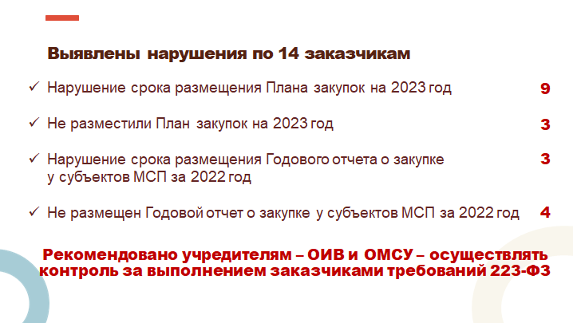

Следует отметить, что по результатам контроля в 2023 году четырнадцать заказчиков не обеспечили выполнение требований 223-ФЗ. На слайде представлены допущенные заказчиками нарушения. В соответствии с требованиями законодательства данные заказчики обязаны осуществлять закупки уже не по 223-ФЗ, а по 44-ФЗ, а также могут быть привлечены к административной ответственности.
Мониторинг на федеральном уровне по реализации данного направления поддержки субъектами Российской Федерации осуществляет АО «Корпорация «МСП».
Информация о нарушениях заказчиков была направлена в УФАС по Ленинградской области. По нарушителям антимонопольной службой принято решение о наложении административного штрафа в размере 10 тысяч рублей по отношению к трем заказчикам и о назначении административного наказания в виде предупреждения по отношению к десяти заказчикам.
В целях исключения случаев нарушений требований 223-ФЗ рекомендуется учредителям заказчиков – органам власти и органам местного самоуправления наряду с проведением ведомственного контроля по выполнению требований
44-ФЗ осуществлять контроль за выполнением требований и 223-ФЗ в части выполнения квоты по закупкам у субъектов малого и среднего предпринимательства (20% по закупкам только среди субъектов малого и среднего предпринимательства и 25% в общем объеме закупок), соблюдения сроков размещения годового отчета и плана закупок на очередной финансовый год.
Список организаций, находящихся на мониторинге размещен на сайте Комитета в разделе «Доступ субъектов МСП к закупкам крупнейших заказчиков».
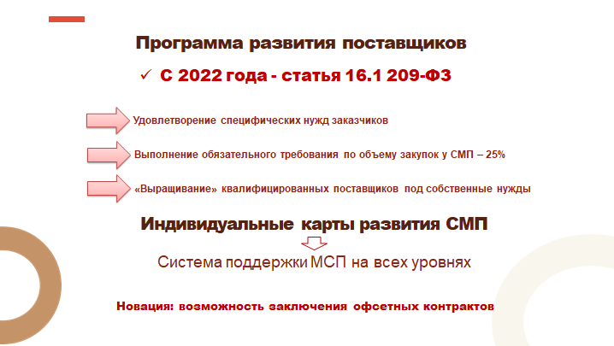
Новацией 2022 года стала возможность реализации заказчиками по 223-ФЗ Программы развития поставщиков, одним из мероприятий которой предусматривается возможность заключения офсетных договоров.
Это новая мера поддержки, которая позволяет «вырастить» поставщика под потребности заказчика. Реализуется в рамках федерального проекта «Акселерация субъектов малого и среднего бизнеса» Национального проекта «Малое и среднее предпринимательство и поддержка индивидуальной предпринимательской инициативы» при участии АО «Корпорации «МСП», организаций, образующих инфраструктуру поддержки субъектов малого и среднего предпринимательства, заинтересованных органов (организаций) в соответствии со статьей 16.1 Федерального закона 209-ФЗ.
Комитетом по развитию малого, среднего бизнеса и потребительского рынка Ленинградской области проводятся мероприятия по выявлению заинтересованных заказчиков в реализации данной мере поддержки.
ГУП «Леноблводоканал» при непосредственном участии руководителя Антипина Константина Анатольевича выразил заинтересованность в рассмотрении вопроса возможности реализации программы развития поставщиков. В настоящее время проводится работа по определению номенклатуры товаров, в отношении которых может осуществляться реализация программ развития.

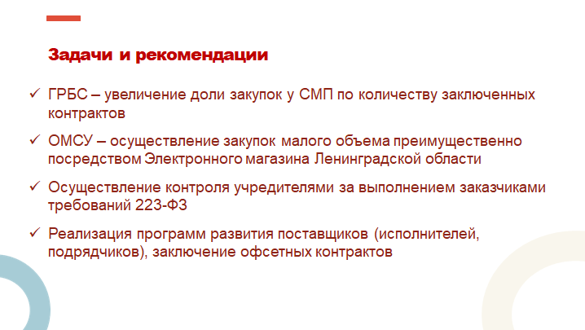
Подводя итог, необходимо еще раз остановиться на рекомендациях, которые представлены на слайде.

Спасибо за внимание. Заключительный слайд.
